Tomáš Baťa by letos oslavil 150 let. Fascinující život zlínského inovátora a vizionáře připomene celoroční projekt Baťa 150

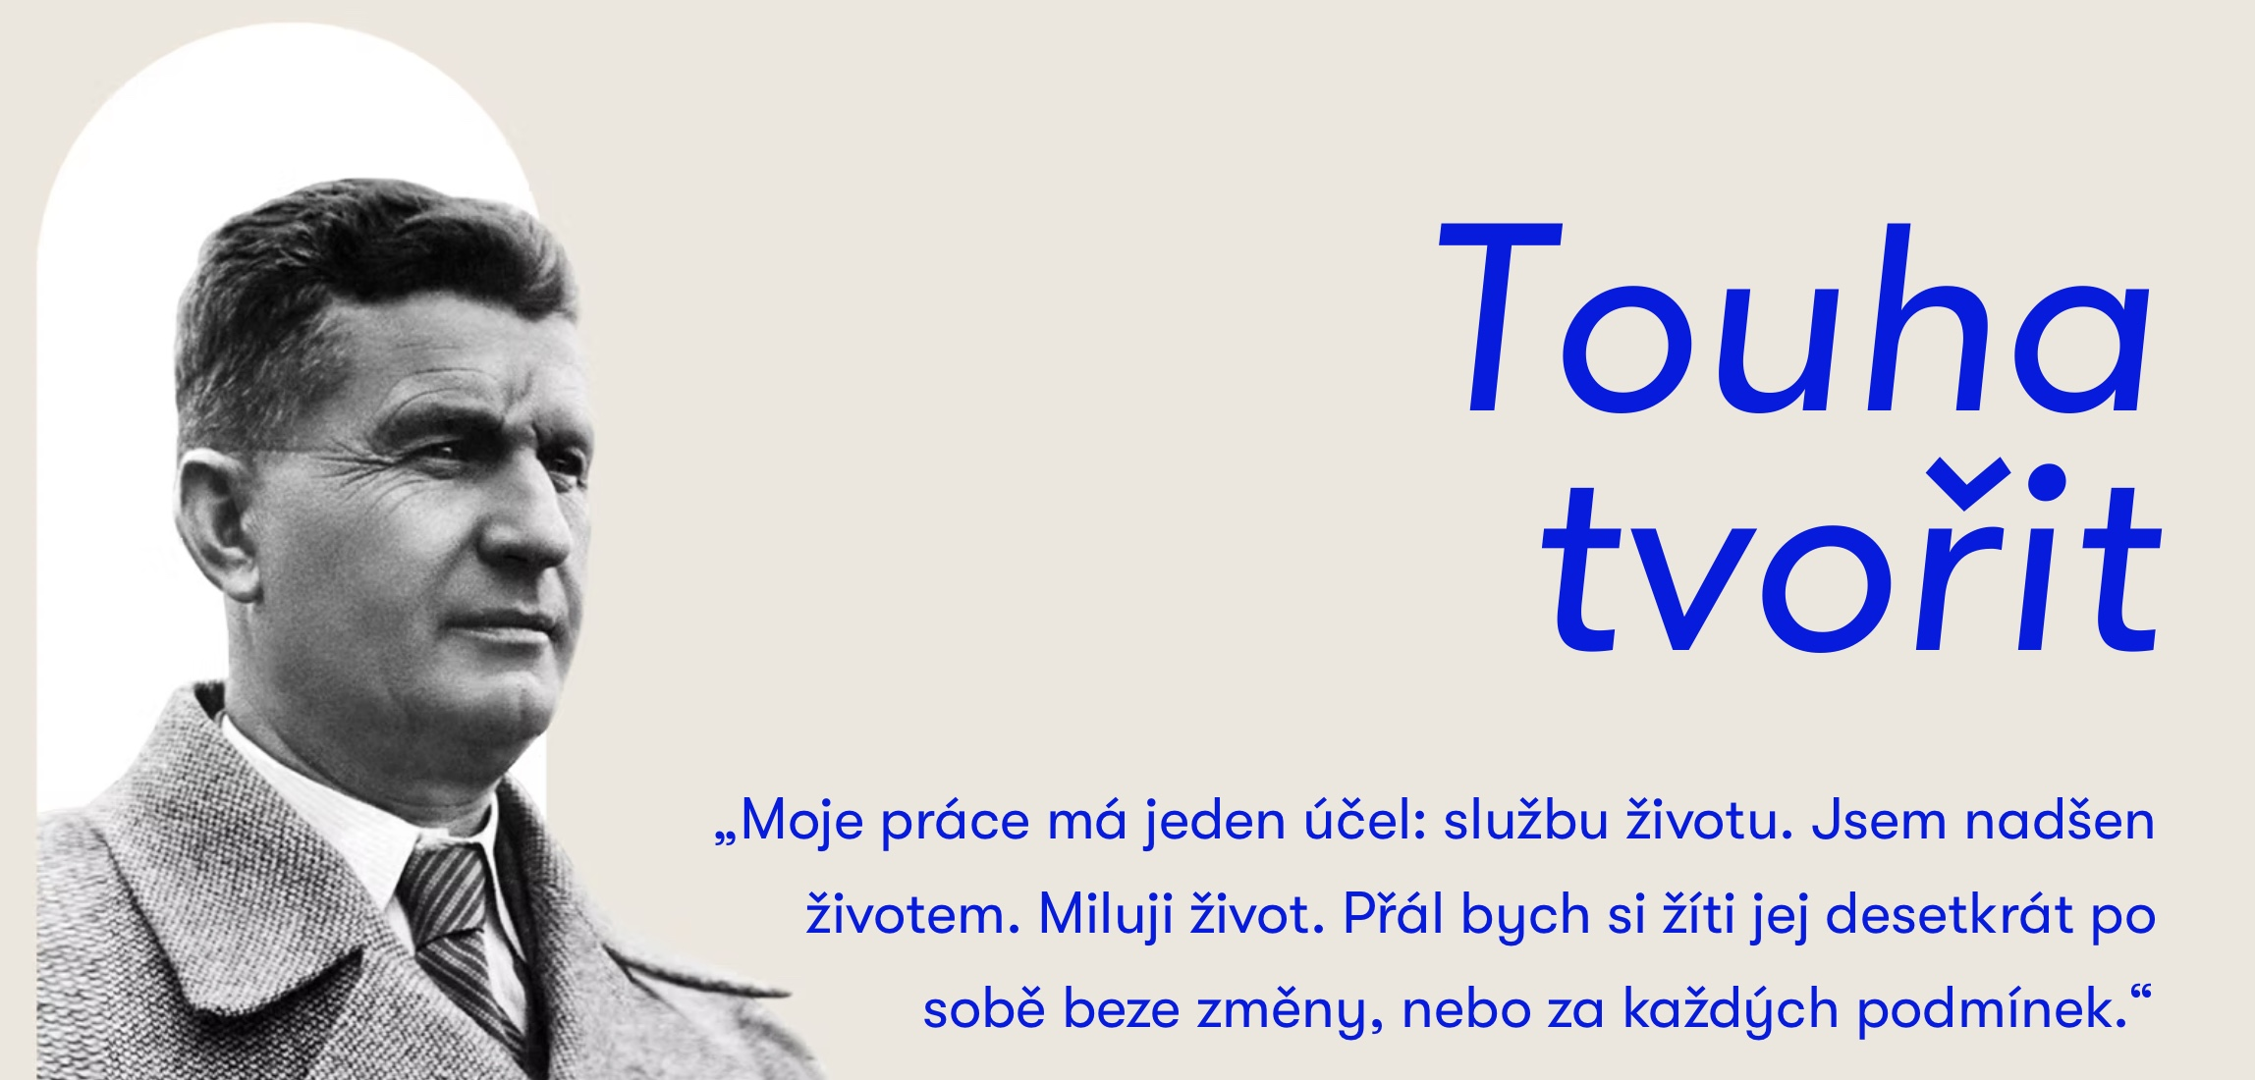
10. 3. 2026 – Na začátku byla skutečně „jen“ bota. Z rodinného ševcovského řemesla se ale díky odvaze, systematičnosti a mimořádné schopnosti vidět věci v souvislostech zrodil podnik světového formátu. Baťův „systém“, tedy způsob, jak přemýšlel o práci, podnikání i životě, je však překvapivě aktuální i dnes. Leadership, inovace, wellbeing zaměstnanců, péče o komunitu i důraz na osobní rozvoj a rodinný život: ve všech těchto oblastech nabízel Tomáš Baťa jasný a praktický návod, jak efektivně dosahovat cílů.

Právě tyto nadčasové hodnoty a principy připomene projekt Baťa150, který letos pořádá Nadace Tomáše Bati u příležitosti 150. výročí narození zlínského rodáka. Výročí, které se zařadilo na seznam UNESCO, připadá na 3. dubna letošního roku. Program projektu Baťa150 ale publikum provede fascinujícím životem zlínského rodáka prostřednictvím série akcí, které se budou odehrávat v průběhu celého roku v Česku i na Slovensku.
„Chceme Tomáše Baťu představit jako člověka, který vyvinul unikátní systém řízení, který vnímá člověka jako celistvou bytost nikoliv jako pracovníka. Filozofie Baťovské služby je založena na konceptu vzdělávacích a rozvojových aktivit, které učí člověka jak najít vztah sám k sobě,“ vysvětluje ředitelka Nadace Tomáše Bati Gabriela Končitíková.

O Baťovi s ekonomem, chirurgem i paralympionikem

Stěžejními událostmi projektu budou dvě konference, které nabídnou Baťův odkaz v dialogu s osobnostmi současnosti. První z nich, Fórum Baťa – Cesty k odpovědnému leadershipu, se uskuteční 16. dubna na pražském Žofíně.

„Tomáš Baťa po sobě zanechal odkaz plný funkčních principů, které jsou i dnes neuvěřitelně aktuální. O tom, proč jsou jeho myšlenky o odpovědnosti, spolupráci, službě a rozvoji člověka inspirací, budou v panelových diskuzích mluvit podnikatelé, vizionáři, lídři a kreativní lidé, kteří s hodnotami Tomáše Bati souzní,“ upřesňuje projektový manažer Nadace Tomáše Bati Jakub Malovaný.

Mezi řečníky vystoupí například ekonom, filozof a publicista Tomáš Sedláček, paralympionik Jiří Ježek, HR manažerka Škoda Auto Štěpánka Kubicová, chirurg a spisovatel Tomáš Šebek, specialista na výživu Petr Havlíček nebo podnikatel a generální ředitel společnosti Fosfa Ivan Baťka.
„Evropa dnes potřebuje myšlenky Tomáše Bati nejen připomínat, ale především je znovu převádět do praxe. Znovu a znovu se přesvědčuji, jak aktuální je odkaz, který nám Baťa zanechal. Jsem proto velmi rád, že si jej letos připomínáme intenzivněji, a věřím, že bude inspirovat ke změně. Každý, kdo chce jít vlastní cestou a zajistit budoucnost nejen sobě a svým dětem, ale i této zemi, nemůže začít jinak než u principů, které Tomáš Baťa zastával,“ říká Ivan Baťka, majitel společnosti Fosfa a.s., která je generálním partnerem celoročních oslav Baťa150.

Součástí programu na Žofíně bude také představení dvou nových knih vydaných Nadací Tomáše Bati. Kuchařka Marie Baťové nabídne 99 originálních receptů první dámy Zlína, zatímco publikace Tomáš Baťa – Touha tvořit přinese 149 myšlenek a fotografií Tomáše Bati.

„Kniha obsahuje prázdnou stranu, která je vhodná pro 150. myšlenku, kterou by měl čtenář doplnit sám, což je pro Baťu typické, vybízí k seberozvoji a vlastní iniciativě,“ dodává Gabriela Končitíková, která je současně autorkou publikace.

Druhá konference s názvem Upgrade Baťa se uskuteční na podzim přímo ve Zlíně, rodném městě Tomáše Bati. Vedle Tomáše Sedláčka a Ivana Baťky zde vystoupí také podnikatel a zakladatel Švec Group Ľubomír Švec, který přiblíží, proč zařadil „lidské štěstí“ mezi klíčová KPI své firmy. Lékař a psychiatr Rodion Schwarz se zaměří na otázku skutečného zdraví a marketér Michal Pastier vysvětlí, proč jsou v komunikaci dlouhodobě silnější hodnoty než hlasitý „křik“.

Muzikál Klan Baťa

Jak by obstálo Baťovo rodinné impérium ve 21. století? A mají jeho hodnoty místo i v dnešní realitě? Tyto otázky otevře autorský muzikál Klan Baťa, který vzniká k 150. narozeninám Tomáše Bati a od června jej uvede Letní scéna Musea Kampa. Moderně pojatý příběh slavné obuvnické rodiny přivede na jeviště například Marka Lamboru, Oskara Hese, Daniela Krejčíka nebo Tomáše Kluse.

„Letní scéna Musea Kampa dlouhodobě vytváří prostor pro autorské projekty věnované osobnostem, které výrazně ovlivnily naši společnost. Klan Baťa do tohoto kontextu přirozeně zapadá – jde o původní muzikál vznikající přímo pro tento prostor a současně připomínka významného 150. výročí narození Tomáše Bati. Nejde jen o návrat k historii, ale o snahu znovu pojmenovat hodnoty, které utvářely naši identitu a které mohou být inspirací i dnes,“ říká producentka a autorka scénáře muzikálu Klan Baťa Daniela Sodomová.

Putovní projekty přivedou Baťu do regionů

Baťovskou filozofii jako nadčasový způsob myšlení přiblíží také série přednášek ředitelky Nadace Tomáše Bati Gabriely Končitíkové s názvem Baťa Tour. Publikum v nich srozumitelně a v širších souvislostech ukáže, jak lze principy Baťova přístupu – od leadershipu a inovací přes společenskou odpovědnost až po budování vztahů – uplatňovat v současném světě.


„Tomáš Baťa zastával názor, že každý člověk má začít nejprve sám u sebe, proto v rámci tour představíme konkrétní návody a cvičení, skrze které člověk posiluje vztah sám k sobě, protože, jak by Tomáš Baťa dodal: Skrze to, jak člověk vnímá sám sebe, většinou vnímá i okolní svět,“ dodává ředitelka Nadace Tomáše Bati Gabriela Končitíková.

Baťa Tour odstartuje 17. března v Ostravě a postupně zavítá do Brna, Bratislavy, Českých Budějovic a Plzně. Celou kampaň pak zakončí v listopadu v Praze.

Jaromír 99 a Baťa

Putovní charakter bude mít i výstava Filozofie myšlení a práce Tomáše Bati, která se prostřednictvím ilustrací výtvarníka Jaromíra 99 zaměří na nadčasovost Baťova přístupu k práci, podnikání i každodennímu životu. Poprvé se představí 16. dubna na konferenci na pražském Žofíně, od poloviny května do začátku června bude k vidění ve Zlíně a ve druhé polovině roku zamíří na střední školy v Česku i na Slovensku.

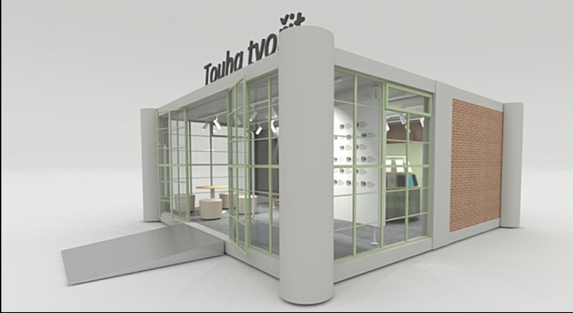
Obdivovatele baťovské architektury potěší také projekt City modul Baťův svět. Mobilní architektonická jednotka inspirovaná principy baťovské modularity v typickém rozměru 6,15 × 6,15 metru bude během roku putovat městy v Česku i na Slovensku a nabídne prostor pro inspiraci i odbornou diskuzi.

Podrobné informace o programu i jednotlivých akcích najdete na webu kampaně www.bata150.cz nebo na webu Nadace Tomáše Bati www.nadacetomasebati.cz

